Отчет по лабораторной работе №5

Анализ файловой системы Linux. Команды для работы с файлами и каталогами.

Данила Андреевич Стариков

Содержание

# 1 Цель работы

Ознакомление с файловой системой Linux, её структурой, именами и содержанием каталогов. Приобретение практических навыков по применению команд для работы с файлами и каталогами, по управлению процессами (и работами), по проверке использования диска и обслуживанию файловой системы.

# 2 Выполнение лабораторной работы

**Задание 1. Примеры из первой части описания лабораторной работы**

* Копирование файлов или каталогов (Рис. 1 и 2):
  1. В домашнем каталоге создали файл abc1 и скопировали его в файлы april и may.
  2. Создали каталог monthly и скопировали файлы april и may одной командой.
  3. Скопировали файл в monthly/may в monthly/june.
  4. Скопировали каталог monthly в monthly.00 с ключом -r, так как каталог содержит файлы.
  5. Скопировали каталог monthly.00 в произвольный каталог /tmp (указан полный адрес к каталогу).

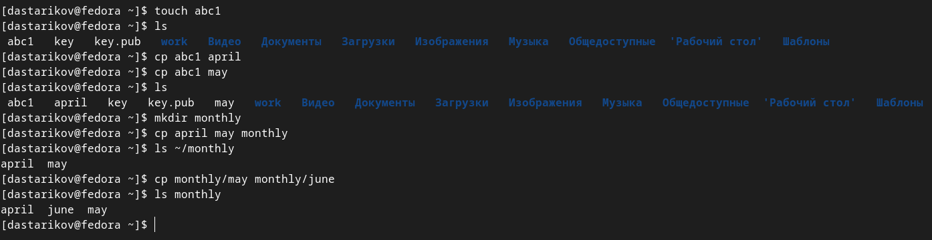

Рис. 1: Выполнение примеров из пункта “Копирование файлов или каталогов”.

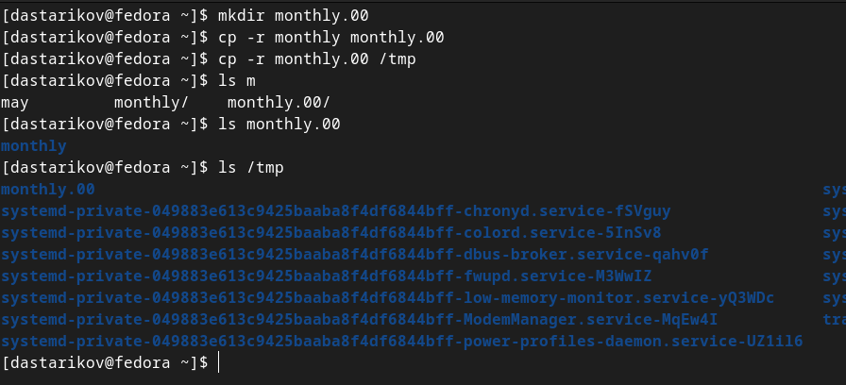

Рис. 2: Выполнение примеров из пункта “Копирование файлов или каталогов”.

* Перемещение и переименование файлов и каталогов (Рис. 3):
  1. Изменили название файла april на july в домашнем каталоге.
  2. Переместили файл july в каталог monthly.00.
  3. Переименовали каталог monthly.00 в monthly.01.
  4. Переместили каталог monthly.01 в каталог reports.
  5. Переименовали каталог reports/monthly.01 в reports/monthly.

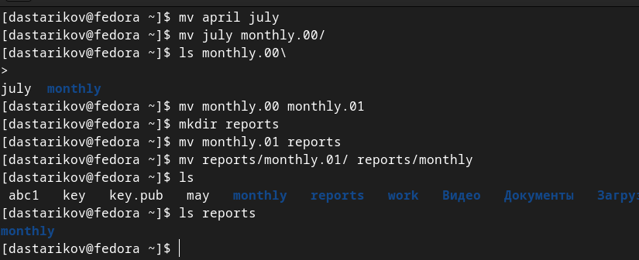

Рис. 3: Выполнение примеров из пункта “Перемещение и переименование файлов и каталогов”.

* Изменение прав доступа (Рис. 4 и 5 и 6):
  1. Создали файл ~/may с правом выполнения для владельца.
  2. Лишили владельца файла ~/may права на выполнение.
  3. Cоздали каталог monthly с запретом на чтение для членов группы и всех остальных пользователей.
  4. Создали файл ~/abc1 с правом записи для членов группы.

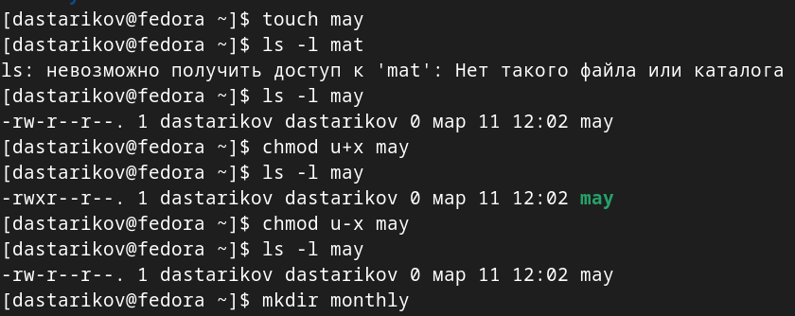

Рис. 4: Выполнение примеров из пункта “Изменение прав доступа”.

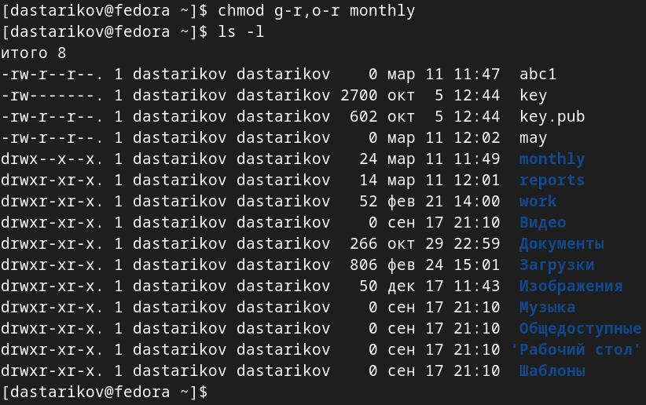

Рис. 5: Выполнение примеров из пункта “Изменение прав доступа”.

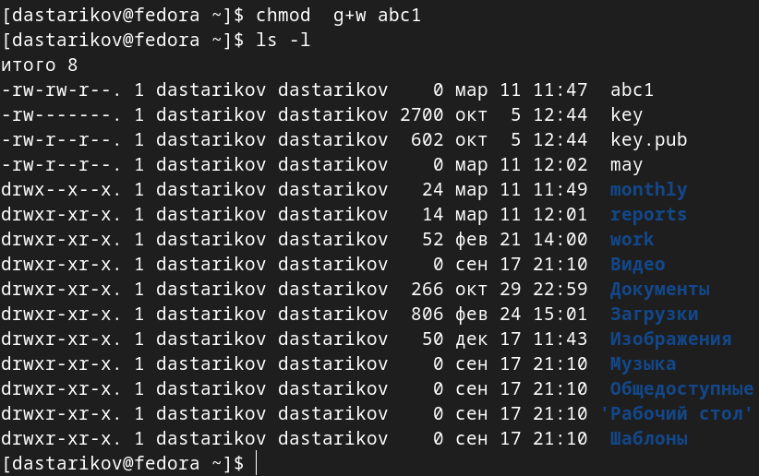

Рис. 6: Выполнение примеров из пункта “Изменение прав доступа”.

**Задание 2.** (Рис. 7)

1. Скопировали файл /usr/include/sys/io.h в домашний каталог и назвали его equipment.
2. В домашнем каталоге создали директорию ~/ski.plases.
3. Переместили файл equipment в каталог ~/ski.plases.
4. Переименовали файл ~/ski.plases/equipment в ~/ski.plases/equiplist.
5. Создали в домашнем каталоге файл abc1 и скопировали его в каталог ~/ski.plases, назвали его equiplist2.
6. Создали каталог с именем equipment в каталоге ~/ski.plases.
7. Переместили файлы ~/ski.plases/equiplist и equiplist2 в каталог ~/ski.plases/equipment.
8. Создали и переместили каталог ~/newdir в каталог ~/ski.plases и назвали его plans.

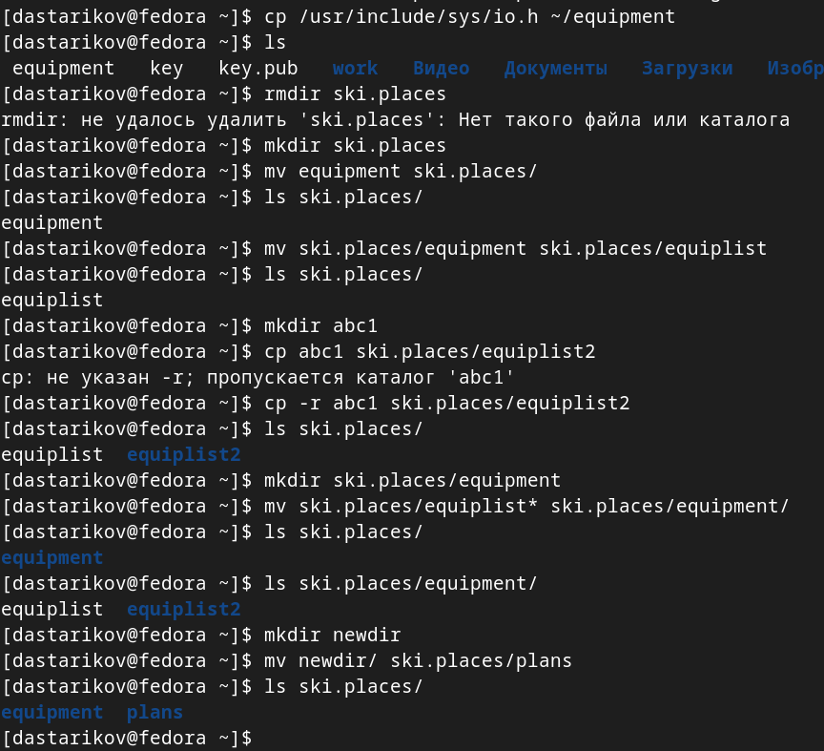

Рис. 7: Выполнение Задания 2.

**Задание 3.** (Рис. 8)

Определили опции команды chmod, необходимые для того, чтобы присвоить перечисленным ниже файлам выделенные права доступа, считая, что в начале таких прав нет:

1. drwxr--r--: australia.
2. drwx--x--x: play.
3. -r-xr--r--: my_os.
4. -rw-rw-r--: feather.

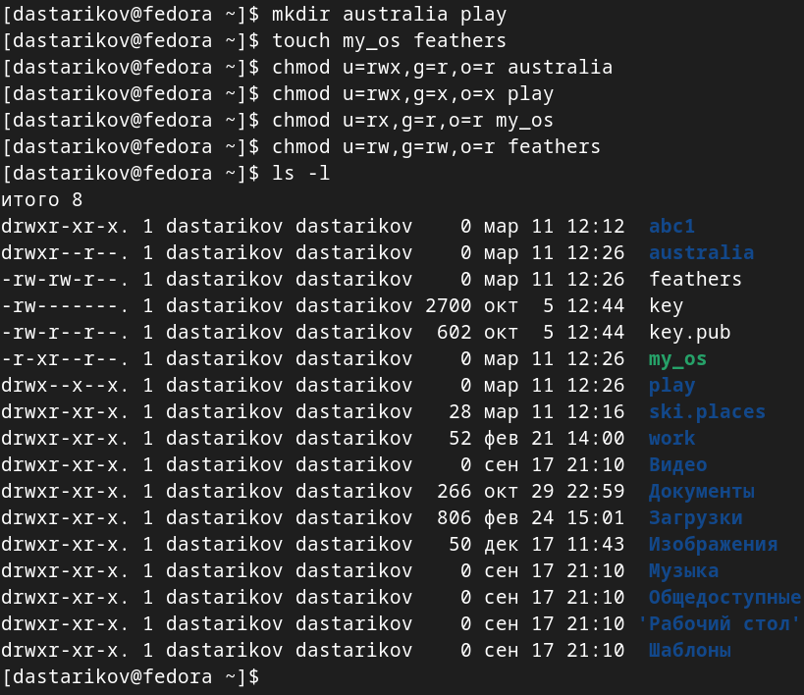

Рис. 8: Выполнение Задания 3.

**Задание 4.** (Рис. 9, 10, 11)

1. Просмотрели содержимое файла /etc/password (команда: cat /etc/password).
2. Скопировали файл ~/feathers в файл ~/file.old (команда: cp feathers file.old).
3. Переместили файл ~/file.old в каталог ~/play (команда: mv file.old play/).
4. Скопировали каталог ~/play в каталог ~/fun (команда: cp -r play fun).
5. Переместили каталог ~/fun в каталог ~/play и назовите его games (команда: mv fun play/games).
6. Лишили владельца файла ~/feathers права на чтение (команда: chmod u-r feathers).
7. При попытке просмотреть файл ~/feathers командой cat (команда: cat feathers) появилась ошибка отказа в доступе.
8. При попытке скопировать файл ~/feathers (команда: cp feathers feathers1) появилась ошибка отказа в доступе.
9. Дали владельцу файла ~/feathers право на чтение (команда: chmod u+r feathers).
10. Лишили владельца каталога ~/play права на выполнение (команда: chmod u-x play).
11. При попытке перейти в каталог ~/play (команда: cd play) появилась ошибка отказа в доступе.
12. Дали владельцу каталога ~/play право на выполнение (команда: chmod u+x play).

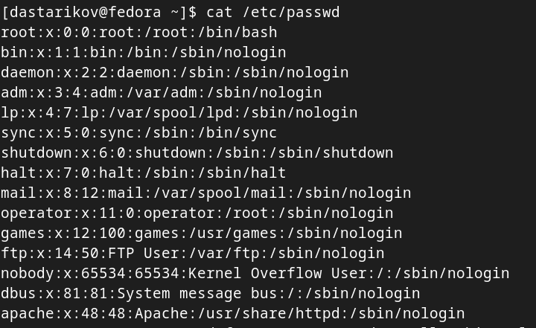

Рис. 9: Выполнение Задания 4.

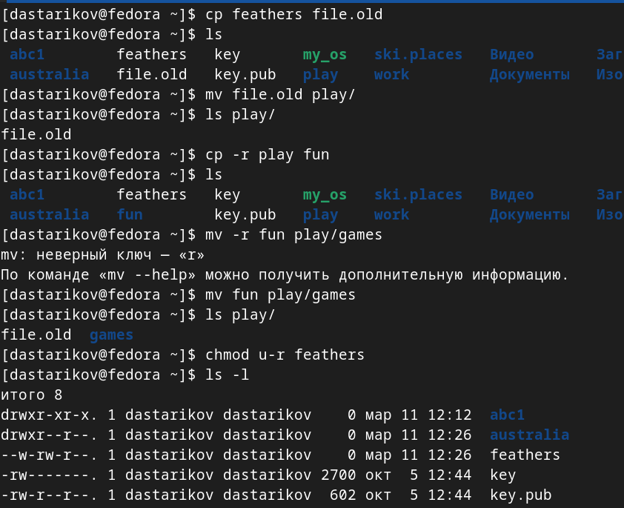

Рис. 10: Выполнение Задания 4.

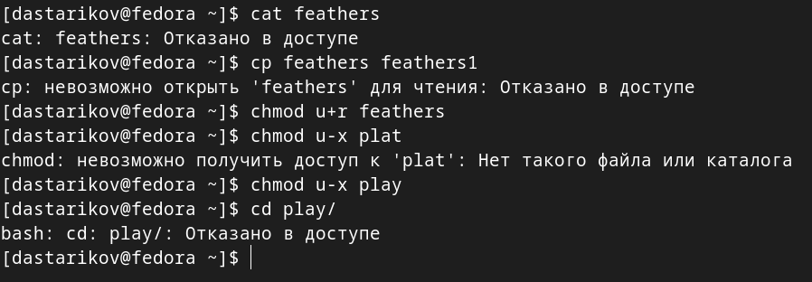

Рис. 11: Выполнение Задания 4.

**Задание 5.** (Рис. 7)

Получили справочную информацию по командам mount, fsck, mkfs, kill c помощью утилиты man:

1. mount — утилита командной строки для монтирования файловых систем.
2. fsck — утилита командной строки для проверки и восстановления целостности файловой системы.
3. mkfs — утилита командной строки для создания файловой системы.
4. kill — утилита командной строки для посылания различных сигналов определенным процессам (завершение, принудительное завершение, приостановка и продолжение и т.д.).

# 3 Выводы

В рамках лабораторной работы познакомилсь с файловой системой Linux, её структурой, именами и содержанием каталогов. Приобрели практические навыки по применению команд для работы с файлами и каталогами, по управлению процессами (и работами), по проверке использования диска и обслуживанию файловой системы.